8 maja 2020r.
Moja ojczyzna
Mieszkamy w Europie
Na dzisiejszy dzień proponuję:
- Pracę z mapą Europy
- Odpowiedź na pytanie: co to Unia Europejska?
- Podróż po krajach Unii Europejskiej
- Poznanie symboli Unii Europejskiej.
- Poznanie kuchni włoskiej- pizza
Wysłuchajcie piosenki „ Wspólna Europa” https://www.youtube.com/watch?v=5VVAotBHuiM
- Karta pracy, cz. 4, s. 34–35.
Oglądanie mapy Europy. Odszukanie położenia Polski. Samodzielne odczytywanie lub słuchanie nazw państw europejskich – sąsiadów Polski.
(Szarym kolorem zaznaczone zostały kontynenty Azji i Afryki)
Kolorowanie flagi Polski. Określanie, w którą stronę są zwrócone. Oglądanie obrazków flag. Nazywanie samodzielnie lub z pomocą Rodzica państw UE, do których one należą. Kolorowanie rysunków flag według wzoru. Oglądanie obrazków innych flag.
- Obejrzyjcie film o Unii Europejskiej. Dowiecie się z niego co to jest ta Unia Europejska i zobaczycie wiele ciekawostek o krajach Europy.
https://www.youtube.com/watch?v=jXIgRJXt1Q4
- • Poznajcie ciekawostki o wybranych krajach europejskich. Oglądanie charakterystycznych dla nich budowli, symboli, np.:
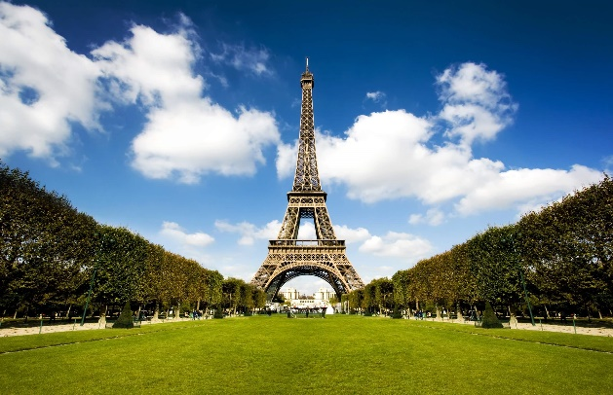wieża Eiffla – Francja;
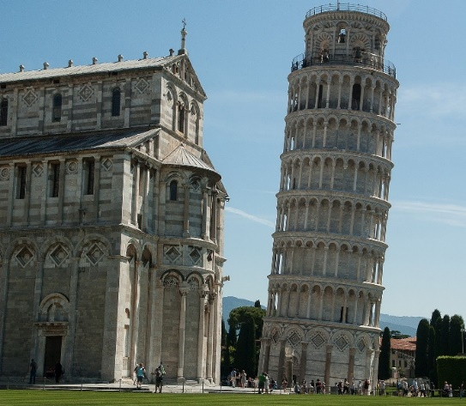 krzywa Wieża – Piza, Włochy
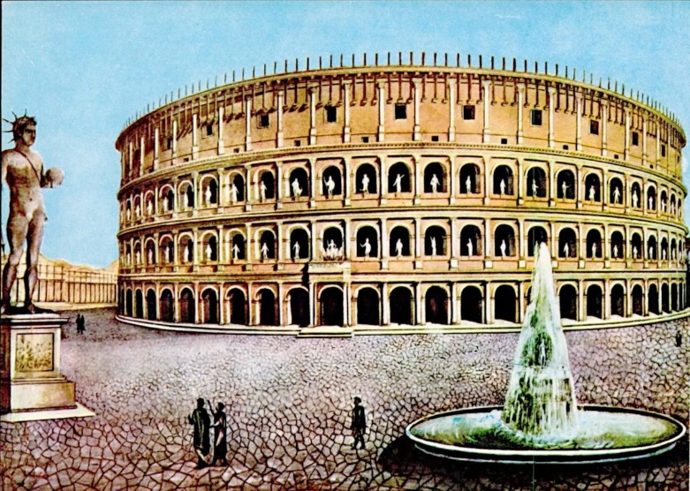 Koloseum – Włochy;
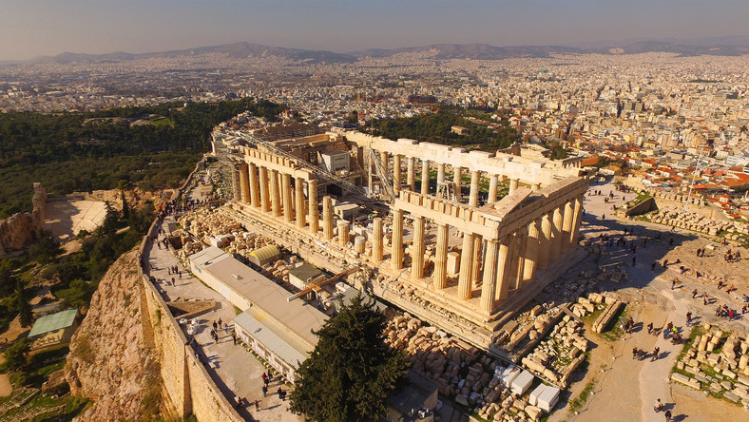 Akropol – Grecja; 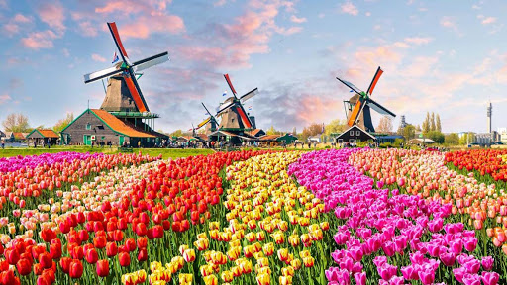 wiatraki, tulipany – Holandia;
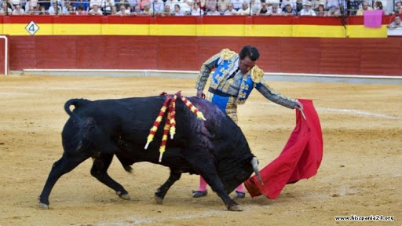 torreador, corrida – Hiszpania.
- Unia europejska ma swoją stolice i symbole.
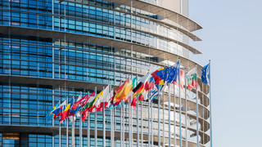Bruksela jest stolicą Unii Europejskiej i jednocześnie stolicą Belgii.

. 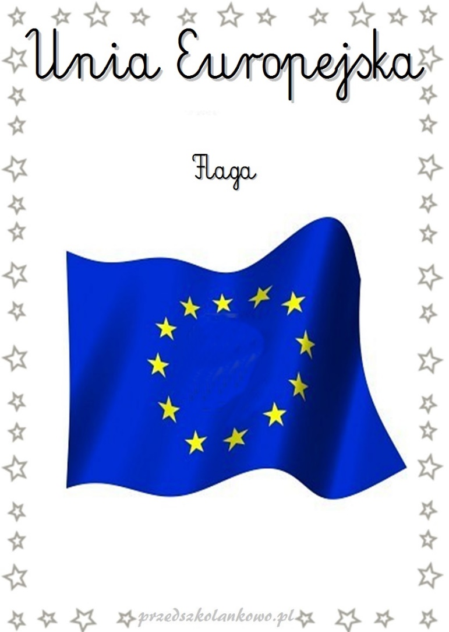Flaga-symbol wszystkich państw należących do Unii Europejskiej

- Policzcie ile ma gwiazdek?
- Jakiego jest koloru?
( ma 12 gwiazdek, bo na początku należało do niej 12 państw)

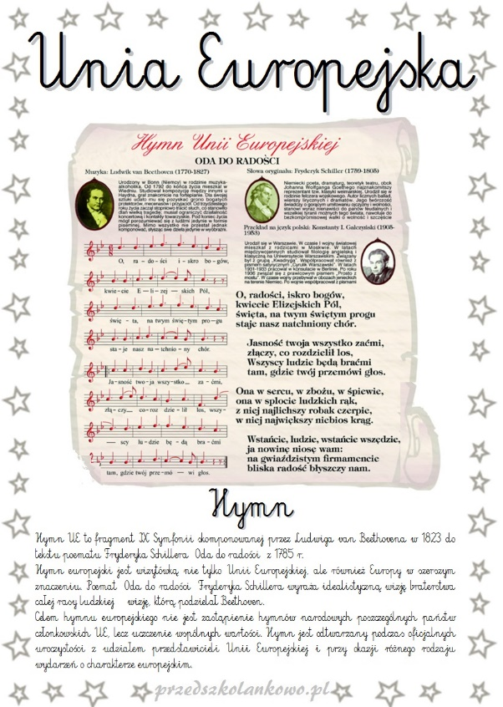hymn Unii Europejskiej
Posłuchaj
https://www.youtube.com/watch?v=-81FpwmJAAY

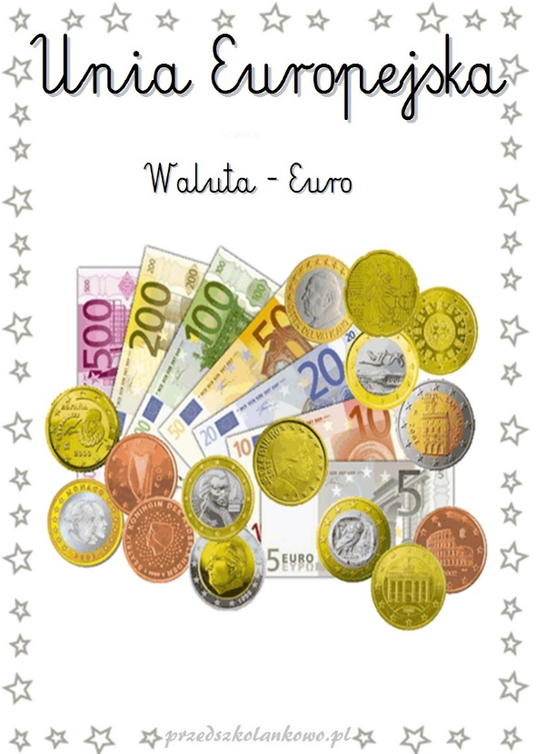Wspólna waluta- euru

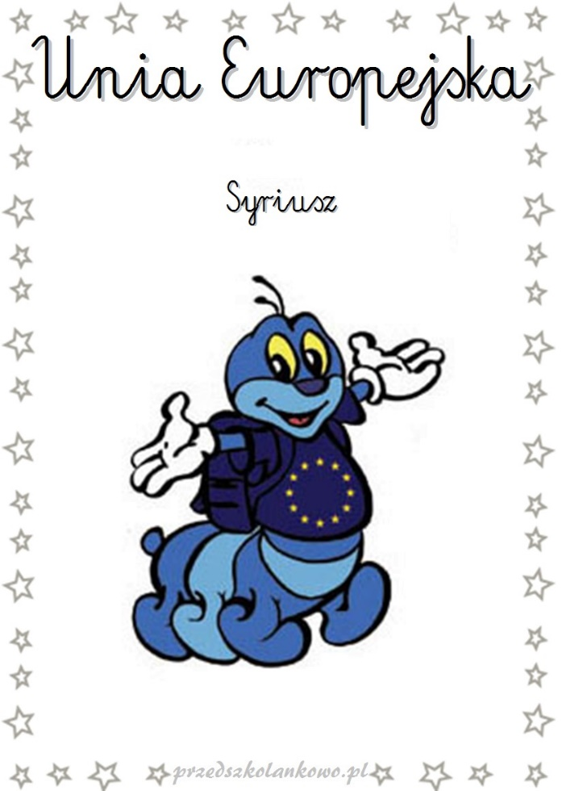Maskotka Syriusz
- Jednym z państw Unii Europejskiej są Włochy. Odszukaj na mapie Europy w Kartach pracy s.34 państwo w kształcie buta.

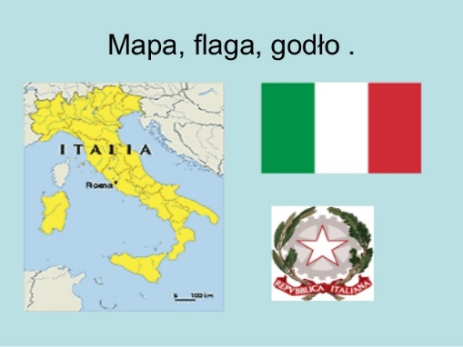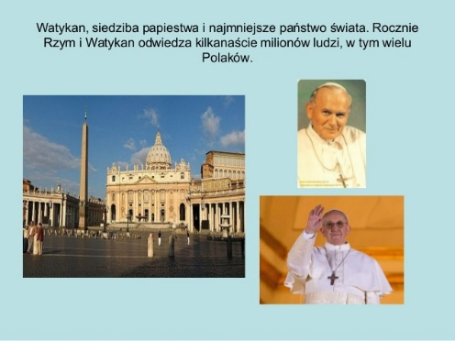 Tam ma siedzibę papież.
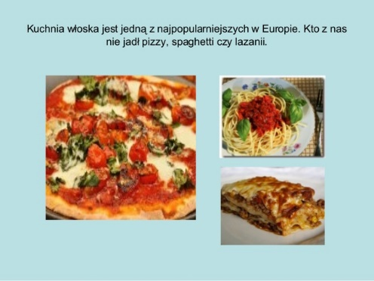 Charakterystyczną potrawą włoskaąjest pizza i spaghetti.
- Poznajcie kilka podstawowych zwrotów w języku włoskim:
buongiorno (czyt. bondżorno) – dzień dobry,
arrivederci (czyt. airwederczi) – do widzenia,
mi chiamo (czyt. mi kjamo) – nazywam się,
si (czyt. sij) – tak,
grazie (czyt. gracje) – dziękuję.
- Pod koniec naszej podróży odpoczniemy na plaży nad ciepłym Morzem Śródziemnym i zjemy włoską pizzę.
Odczytajcie nazwy składników:
ser, pomidory, cukinia, sos, oliwki, oliwa
- Zapraszam do wykonania włoskiej pizzy. Możesz skorzystać z karty pracy lub wykonać ją według własnego pomysłu.
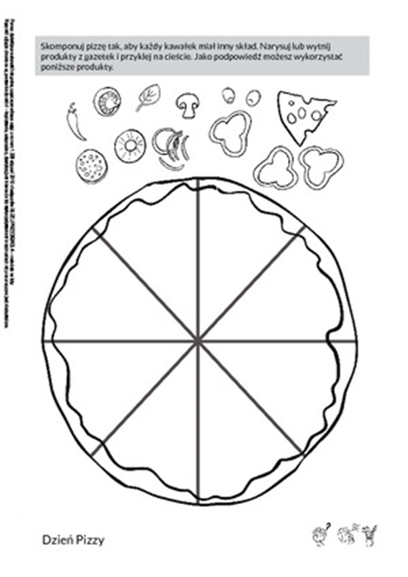
Maskotka Syriusz - kolorowanka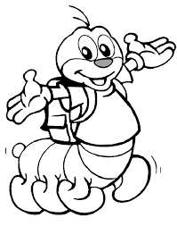
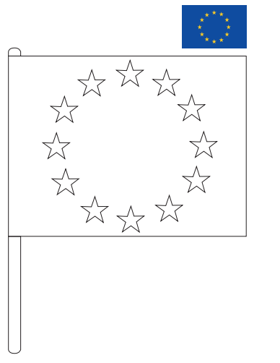 Pokoloruj flagę według wzoru.
Miłej zabawy Alicja D.

